淡江時報 第 1203 期
【EMBA我的選擇】感激淡江財金系充實專業知能 李魁榮「授」後服務至今
即時
【舒宜萍淡水校園報導】財金系於2000年成立EMBA碩士在職專班，招收企業中從事公司理財、投資、金融機構管理及國際金融等相關領域有志人士在職進修，加強應用財金資訊軟硬體訓練，培養成為具備財務投資、銀行及國際金融專業經理人。其中群益金鼎證券資深副總裁、現任財金系友會會長李魁榮2010年於EMBA畢業，證券工作至今滿25年，參與臺灣股市資本市場30年，見證臺灣經濟起起伏伏的發展，他非常懷念當年念書時光，「因為淡江讓我學習到充足的學識與專業分析，成為股市投資專家。」

李魁榮回想，當年自己擔任研究員，發現在財務工程上，需要了解一些數據，和總體經濟學的正確觀念，「幸好在淡江上總體經濟學課程，邱建良教授透過微分的方法，討論數據可能造成的影響，讓我受用至今。」後來他帶領並操作某項重要基金，對於國際金融市場配置，在經濟循環下，呈現出非常有效益的結果，尤其是對客戶做資產配置的建議時，可以有一套理論性架構，分析時具邏輯性，在後面的預判上，更具說服力。

就讀財金系EMBA的學生以財金同業居多，但李魁榮班上有醫生、記者等，人才來自四面八方，都很優秀，特別的是有一位年紀大他一輪的大哥，前系友會會長陳海鵬，在財金界相當有成就，李魁榮說，「平常在業界未必有機會接觸，卻在淡江因同學情誼成為好朋友、進展為忘年之交，陳海鵬很照顧同學們，10幾年來在業務上互相幫襯提攜，讓我受用無窮。」所以在陳海鵬之後，李魁榮接下重擔，希望串起財金系友們的情誼。

就學期間，受到母校師長、同學的關照，李魁榮升起一股回饋之心，那時剛好負責美國羅素基金臺灣的總代理，從研究分析方法到資產配置皆非常前衛，是臺灣教科書上所沒有的知識，這種多元化資產配置的方法，需要強大的研究方法論，專做資產管理與退休規劃。他嗅出未來商機，向當時的系主任李命志提出建議，李命志認為有必要讓現在學生了解，因此邀請李魁榮回校任教，分析當今經濟概況並探討全球新產業趨勢，讓學生知悉股票投資走向，從而進行投資管理及財務規劃，迄今10年。

李魁榮笑著說，自從教書後，他在課堂上物色優秀人才，訓練成為得力助手，包括葉鼎盛、周政勳等人，現在都已擔任主管。上學期與財金系主任林允永商量，開設「國際資產配置」課程，吸引170餘位學生選課，李魁榮說：「雖然累了自己，但是很開心。」

難能可貴的是，李魁榮學習恩師財金系教授聶建中的方式，每年舉辦「Richard理查老師（李魁榮英文名）WinWin團隊尾牙宴」，其實是教過的學生，已茁壯且開枝散葉，到各大證券金融機構工作，他們今年幫老師慶生，像台股一樣桌數翻了一翻，已達到6桌，師生們一同慶賀2024年臺灣股市加權指數再度迎來歷史新高。李魁榮看著昔日學生紛紛成家立業，各個表現優秀，在各自的公司領到超大筆的業績獎金，他也持續「授」後服務，讓學生們歡聚一堂，他許下此生最大願望：「希望有機會成為葛拉漢，培養出臺灣的巴菲特。」
2025/01/24

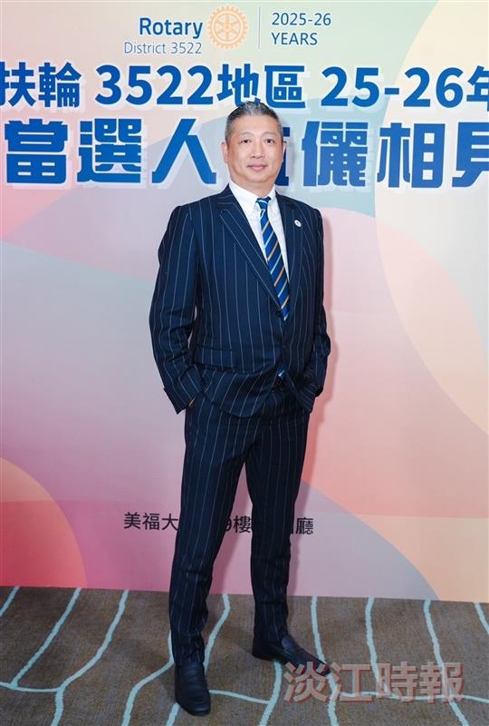
財金系EMBA校友李魁榮將所學回饋母校學弟妹。（圖／李魁榮提供）

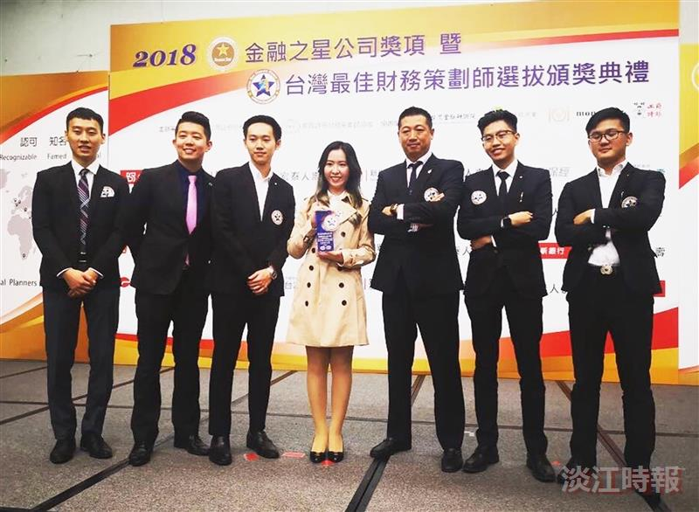
李魁榮（右3）指導財金系學生，獲得美國註冊財務策劃師協會選拔的RFP最佳財務策劃顧問團隊。（圖／李魁榮提供）

